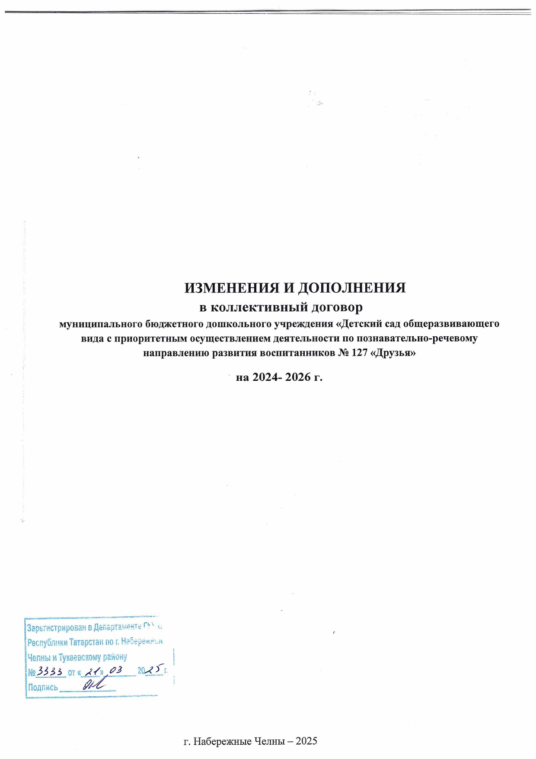
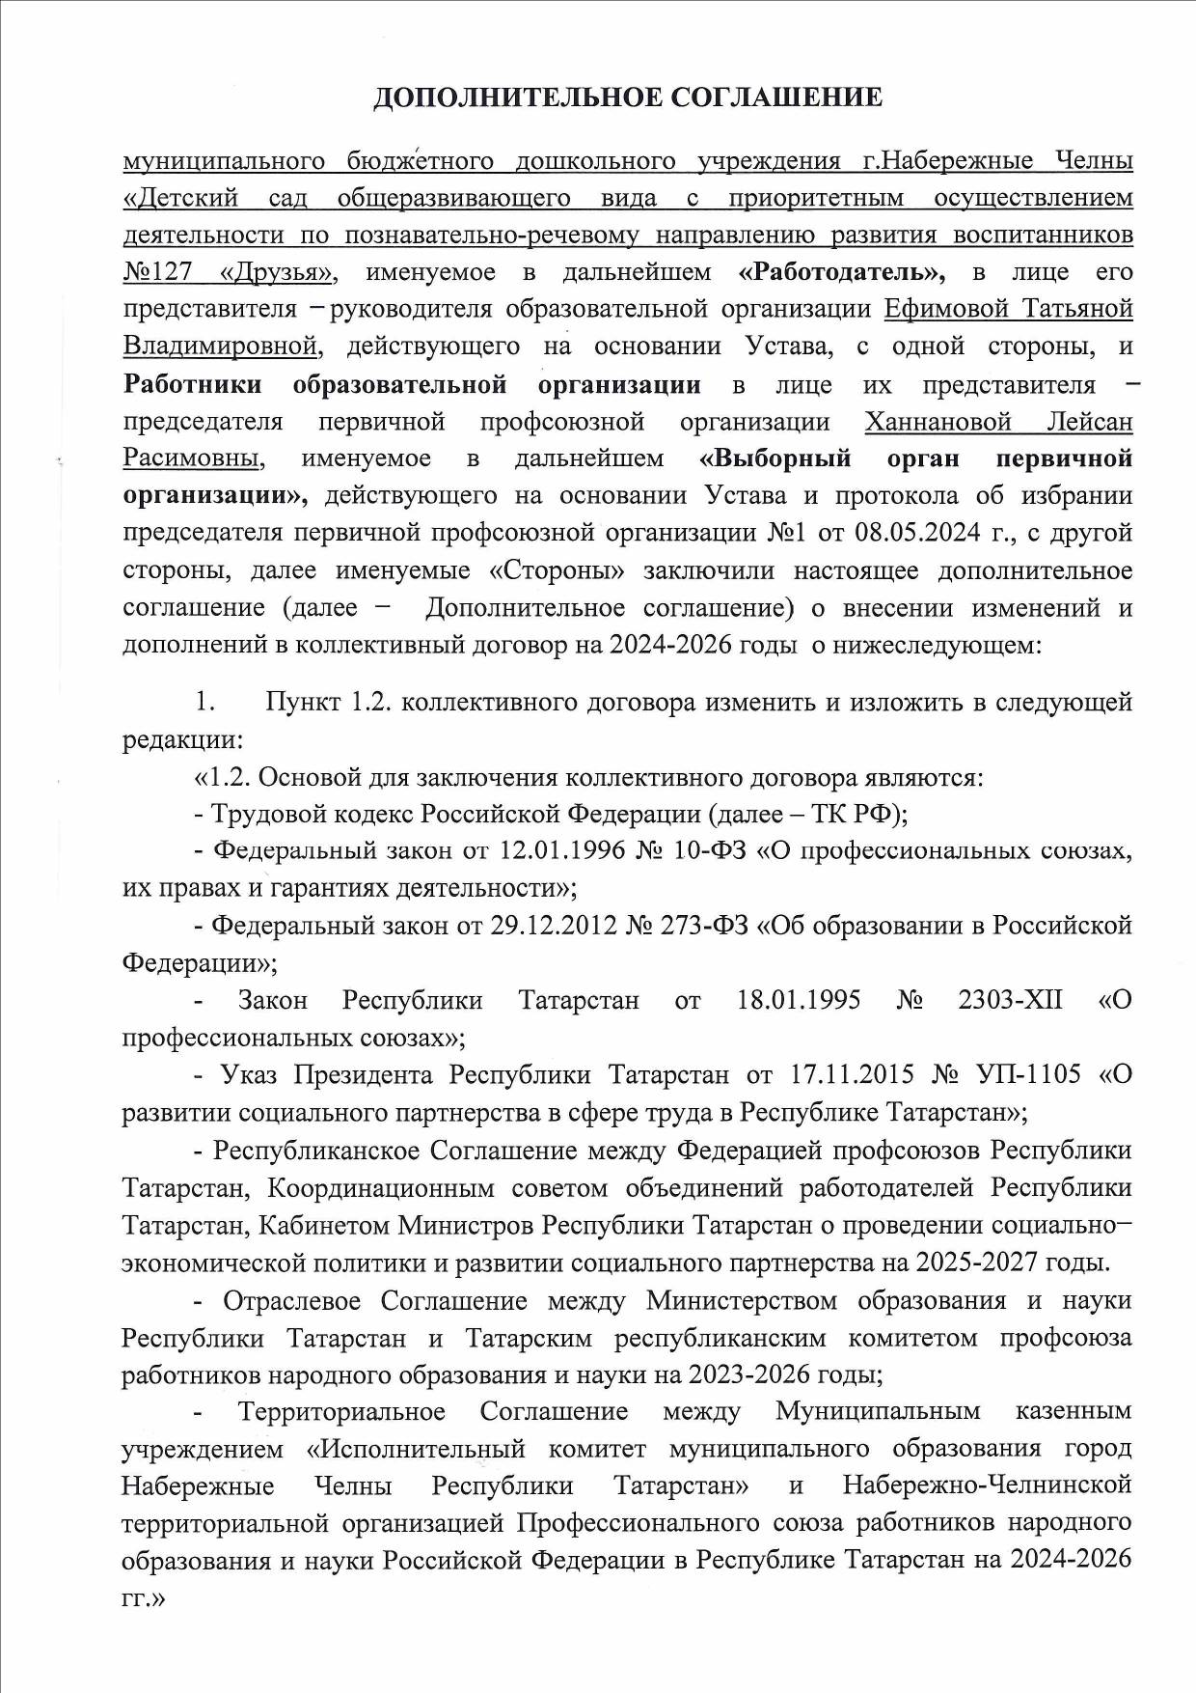

- Пункт 7.1.3. коллективного договора изменить и изложить в следующей редакции:
«7.1.3. Вопросы оплаты труда в образовательной организации регулируются постановлениями Исполнительного комитета муниципального образования город Набережные Челны Республики Татарстан».
3.Последний абзац пункта 7.2.1. коллективного договора изменить и изложить в следующей редакции:
«7.2.1. В целях повышения эффективности деятельности работников образовательных организаций и сохранения достигнутого уровня целевых показателей, установленных Указом Президента Российской Федерации от 7 мая 2012 года N 597 «О мероприятиях по реализации государственной социальной политики», Указом Президента Российской Федерации от 1 июня 2012 года N 761 «О Национальной стратегии действий в интересах детей на 2012-2017 годы», работникам, входящим в профессиональную квалификационную группу должностей педагогических работников, по основному месту работы и основной должности при наличии средств производится единовременная поощрительная выплата. Порядок, условия и конкретный размер выплаты в указанных целях устанавливаются локальными нормативными актами образовательной организации (приложение № 3 к настоящему Соглашению)».
4.Дополнить пунктом 7.2.3. коллективный договор следующего содержания:
«7.2.3. Экономия фонда оплаты труда, сложившаяся в ходе исполнения плана финансово-хозяйственной деятельности образовательной организации за счет всех источников финансового обеспечения, включая доходы, полученные от оказания платных услуг, за соответствующий период (месяц, квартал, год) может направляться на поощрительные выплаты в соответствии с локальными нормативными актами образовательной организации, принятыми с учетом норм положений об условиях оплаты труда, утвержденными постановлением Исполнительного комитета муниципального образования город Набережные Челны.
Размер поощрительной выплаты, произведенной за счет экономии фонда оплаты труда за соответствующий период работнику образовательной организации с учетом отработанной за этот период нормы рабочего времени, выполнившему нормы труда (трудовые обязанности), не может превышать трехкратного минимального размера оплаты труда, установленного Федеральным законом от 19 июня 2000 года N 82-ФЗ «О минимальном размере оплаты труда» на 1 января текущего года (за исключением работников, занимающих профессиональные квалификационные группы должностей педагогических работников, руководителя образовательной организации).
Размер поощрительной выплаты за счет экономии фонда оплаты труда руководителю образовательной организации определяется учредителем образовательной организации.
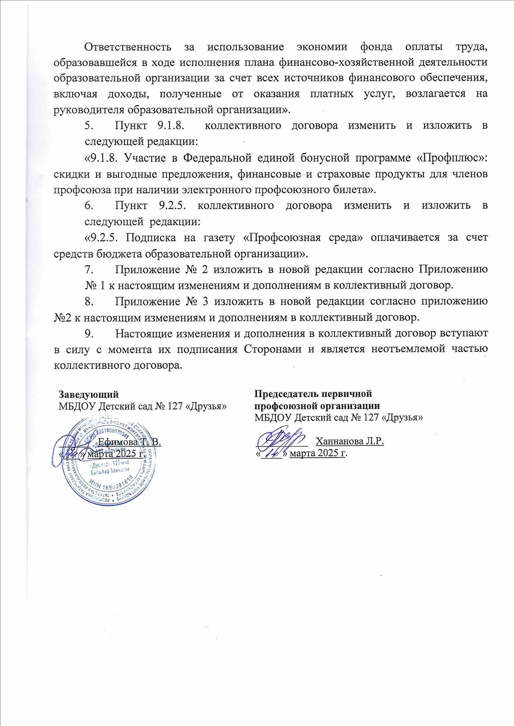

Приложение №1
к коллективному договору № 3333
от «14» марта 2024 г.

ПРАВА И ЛЬГОТЫ,
предоставляемые педагогическим работникам образовательных организаций Республики Татарстан при подготовке и проведении аттестации

I. Права аттестуемых работников

Педагогический работник имеет право:
- заявиться на проведение аттестации с целью установления высшей квалификационной категории с учетом высшей (первой) квалификационной категории по должностям, по которым применяется наименование «старший» (старший воспитатель – воспитатель, старший педагог дополнительного образования - педагог дополнительного образования, старший методист – методист, независимо от того, по какой конкретно должности была присвоена квалификационная категория;
- заявиться на проведение аттестации с целью установления высшей квалификационной категории с учетом высшей (первой) квалификационной категории по должностям, по которым совпадают профили работы (деятельности) (мастер производственного обучения – преподаватель специальных дисциплин, преподаватель – концертмейстер, учитель – методист) независимо от того, по какой конкретно должности была установлена квалификационная категория;
- заявиться на проведение аттестации с целью установления высшей квалификационной категории с учетом высшей (первой) квалификационной категории по должностям, по которым совпадают профили работы (деятельности) (учитель-дефектолог - учитель специального (коррекционного) образовательного учреждения для обучающихся, воспитанников с ограниченными возможностями здоровья) независимо от того, по какой конкретно должности была установлена квалификационная категория;
- заявиться на аттестацию для установления соответствия уровня его квалификации требованиям, предъявляемым квалификационным категориям (первой или высшей);
- лично присутствовать во время его аттестации на заседании аттестационной комиссии, о чем письменно уведомляет аттестационную комиссию;
- представить в аттестационную комиссию собственные сведения, характеризующие его трудовую деятельность за период с даты предыдущей аттестации (при первичной аттестации - с даты поступления на работу); не позднее чем за 5 рабочих дней до проведения заседания аттестационной комиссии направлять в аттестационную комиссию дополнительные сведения, характеризующие их профессиональную деятельность;
- обжаловать результаты аттестации в соответствии с законодательством Российской Федерации;
- обратиться в суд за разрешением индивидуального трудового спора в течение трех месяцев со дня, когда он узнал или должен был узнать о нарушении своего права, а по спорам об увольнении – в течение одного месяца со дня вручения ему копии приказа об увольнении либо со дня выдачи трудовой книжки (сведений о трудовой деятельности);
- получить информацию от работодателя о вакантных должностях или работе, соответствующей квалификации работника, или вакантных нижестоящих должностях или нижеоплачиваемой работе в случае расторжения с работником трудового договора в соответствии с пунктом 3 части 1 статьи 81 Трудового кодекса Российской Федерации на основании решения аттестационной комиссии о несоответствии работника занимаемой должности.
- заявиться на проведение аттестации с целью установления квалификационной категории независимо от продолжительности работы в организации, в том числе в период нахождения в отпуске по уходу за ребенком.
- предоставляется возможность прохождения аттестации на высшую квалификационную категорию педагогическим работникам, имеющим (имевшим) первую или высшую квалификационную категорию по одной из должностей, – по другой должности, в том числе в случае, если на высшую квалификационную категорию по другой должности педагогические работники претендуют впервые, не имея по этой должности первой квалификационной категории.

II. Льготы по установлению уровня оплаты труда работника
во взаимосвязи с имеющейся квалификационной категорией

2.1. В соответствии с отраслевым Соглашением на 2024-2026 гг., заключенным между Общероссийским профсоюзом образования и Министерством просвещения Российской Федерации, квалификационные категории, установленные педагогическим работникам в соответствии с Порядком аттестации педагогических работников, утвержденным приказом Министерства просвещения Российской Федерации от 24 марта 2023 года № 196 «Об утверждении Порядка проведения аттестации педагогических работников организаций, осуществляющих образовательную деятельность» (далее – Порядок), учитываются в следующих случаях:
- при работе в должности, по которой установлена квалификационная категория, независимо от типа и вида образовательного учреждения, преподаваемого предмета (дисциплины);
- при возобновлении работы в должности, по которой установлена категория, независимо от перерывов в работе;
- при переходе из негосударственного образовательного учреждения, а также учреждений и организаций, не являющимися образовательными, на работу в государственные и муниципальные образовательные учреждения при условии, если аттестация этих работников осуществлялась в соответствии с Порядком;
- при установлении уровня оплаты труда на должностях, по которым применяется наименование «старший» (старший воспитатель – воспитатель, старший педагог дополнительного образования - педагог дополнительного образования, старший методист – методист, старший инструктор-методист - инструктор-методист, старший тренер-преподаватель - тренер-преподаватель), независимо от того, по какой конкретно должности установлена квалификационная категория;
- при выполнении педагогической работы на разных должностях, по которым совпадают профили работы (деятельности) в следующих случаях:

Должность, по которой установлена квалификационная категория | Должность, по которой может учитываться категория, установленная по должности, указанной в графе № 1
Учитель, преподаватель | Воспитатель (независимо от места работы), социальный педагог, педагог–организатор, педагог дополнительного образования (при совпадении профиля кружка, направления дополнительной работы профилю основной работы), учитель, преподаватель, ведущий занятия по профильным темам из курса основного предмета, (например, валеология как часть курса биологии, или профильные темы по медицинской подготовке из курса «Основы безопасности и защиты Родины»);  советник директора по воспитанию и взаимодействию с детскими общественными объединениями;  тьютор
Преподаватель-организатор основ безопасности и защиты Родины | Учитель, преподаватель, ведущий занятия с обучающимися по курсу «Основы безопасности и защиты Родины», «Допризывная подготовка» сверх учебной нагрузки, входящей в основные должностные обязанности;  учитель, преподаватель физкультуры (физического воспитания), руководитель физического воспитания;  Советник директора по воспитанию и взаимодействию с детскими общественными объединениями
Учитель, преподаватель, ведущий занятия с обучающимися по курсу «Основы безопасности и защиты Родины», «Допризывная подготовка» сверх учебной нагрузки, входящей в основные должностные обязанности;  учитель, преподаватель физкультуры (физического воспитания), руководитель физического воспитания | Преподаватель−организатор основ безопасности и защиты Родины
Руководитель физического воспитания | Учитель, преподаватель физкультуры (физического воспитания), инструктор по физкультуре; учитель, преподаватель, ведущий занятия из курса «Основы безопасности и защиты Родины» (ОБЗР)
Учитель - дефектолог, учитель-логопед, педагог-психолог | Учитель, осуществляющий образовательную деятельность в общеобразовательных организациях, специальном (коррекционном) образовательном учреждении для обучающихся (воспитанников) с ограниченными возможностями здоровья (независимо от преподаваемого предмета либо в начальных классах);  воспитатель, педагог дополнительного образования (при совпадении профиля кружка, направления дополнительной работы с профилем работы по основной должности);  педагог-психолог
Учитель музыки общеобразовательного учреждения, преподаватель учреждения среднего профессионального образования музыкального профиля | Преподаватель детской музыкальной школы (школы искусств, учреждений культуры), музыкальный руководитель, концертмейстер
Преподаватель детской музыкальной художественной школы, школы искусств, учреждений культуры, музыкальный руководитель, концертмейстер | Учитель музыки общеобразовательного учреждения, преподаватель музыкальных дисциплин среднего профессионального образования
Старший тренер-преподаватель, тренер-преподаватель, в т.ч. ДЮСШ, СДЮШОР, ДЮКПФ | Учитель, преподаватель физкультуры, инструктор по физкультуре, руководитель физического воспитания
Учитель, преподаватель физкультуры, инструктор по физкультуре, руководитель физического воспитания | Старший тренер-преподаватель, тренер-преподаватель, в т.ч. ДЮСШ, СДЮШОР, ДЮКПФ
Преподаватель профессиональной образовательной организации | Учитель того же предмета  в общеобразовательной организации
Учитель общеобразовательной организации | Преподаватель того же предмета  в профессиональной образовательной организации
Воспитатель | Старший воспитатель
Старший воспитатель | Воспитатель
Педагог дополнительного образования | Старший педагог дополнительного образования
Старший педагог дополнительного образования | Педагог дополнительного образования
Методист | Старший методист
Старший методист | Методист
Инструктор-методист | Старший инструктор-методист
Старший инструктор-методист | Инструктор-методист
Тренер-преподаватель | Старший тренер-преподаватель
Старший тренер-преподаватель | Тренер-преподаватель
Учитель-дефектолог, педагог-психолог | Учитель специального (коррекционного) образовательного учреждения для обучающихся, воспитанников с ограниченными возможностями здоровья, независимо от преподаваемого предмета;  педагог-психолог
Концертмейстер | Преподаватель детской музыкальной школы (школы искусств, учреждений культуры), учитель музыки общеобразовательного учреждения, музыкальный руководитель, педагог дополнительного образования (при совпадении профиля кружка, направления дополнительной работы с профилем основной работы)
Преподаватель детской музыкальной школы (школы искусств, учреждений культуры), учитель музыки общеобразовательного учреждения, музыкальный руководитель, педагог дополнительного образования (при совпадении профиля кружка, направления дополнительной работы с профилем основной работы) | Концертмейстер
Библиотекарь | Педагог-библиотекарь
Педагог-библиотекарь | Библиотекарь
Старший методист, методист | Учитель, воспитатель, преподаватель
Учитель, воспитатель, преподаватель | Старший методист, методист

Другие случаи учета квалификационной категории при работе на разных педагогических должностях, по которым совпадают профили работы (деятельности), рассматриваются Министерством образования и науки Республики Татарстан, к чьей компетенции относится установление квалификационной категории, на основании письменного заявления.
2.2.Уровень оплаты труда педагогического работника, установленный ему по ранее имевшейся квалификационной категории сохраняется на срок не более одного года со дня возобновления трудовой деятельности (выхода из отпуска) в случае, если срок действия квалификационной категории истек:
- в период нахождения педагогического работника в отпуске по беременности и родам и уходу за ребенком до достижения им трех лет, либо срок ее действия заканчивается в текущем году;
- в период длительной потери трудоспособности (2 месяца и более) в связи с тяжелым заболеванием при наличии у работника листа нетрудоспособности или медицинского заключения (справки) о наличии заболевания, вызвавшего длительную потерю трудоспособности;
- в период, когда работник пенсионного возраста, имеющий первую или высшую квалификационную категорию, уведомил письменно работодателя об увольнении по собственному желанию по окончании текущего учебного года. Данная льгота однократная;
- в случае истечения у педагогического работника перед наступлением пенсионного возраста срока действия квалификационной категории сохранять оплату труда с учетом имевшейся квалификационной категории до дня наступления пенсионного возраста, но не более чем на один год;
- в течение трех лет с момента увольнения по собственному желанию в связи с выходом на пенсию по старости. Данная льгота однократная.
2.3. Сохранить за педагогическим работником уровень оплаты труда с учетом имевшейся квалификационной категории в случае истечения срока ее действия после подачи заявления в аттестационную комиссию на период до принятия аттестационной комиссией решения об установлении (отказе в установлении) квалификационной категории.

Приложение №2
к коллективному договору № 3333
от «14» марта 2024 г.

ПОЛОЖЕНИЕ
по распределению единовременных поощрительных выплат в рамках Указа Президента Российской Федерации от 07.05.2012 № 597 «О мероприятиях по реализации государственной социальной политики», Указа Президента Российской Федерации от 01.06.2012 г. N 761 «О Национальной стратегии действий в интересах детей на 2012 - 2017 годы»

    - Общие положения
1. Данное Положение разработано в целях выполнения Указа Президента Российской Федерации от 07.05.2012 № 597 «О мероприятиях по реализации государственной социальной политики», Указа Президента Российской Федерации от 01.06.2012 N 761 «О Национальной стратегии действий в интересах детей на 2012 - 2017 годы», достижения запланированного уровня средней заработной платы педагогических работников учреждений образования.
2. Настоящее Положение содержит нормы и правила распределения выплат.

II. Последовательность распределения выплат
2.1.Денежные средства, доведенные Министерством финансов Республики Татарстан, распределяются в разрезе каждой образовательной организации на количество педагогических ставок по основному месту работы и основной должности в данной образовательной организации на начало учебного года.
2.2.Образовательная организация определяет размер единовременной поощрительной выплаты работающим педагогам по основному месту работы и только по основной должности.
Размер выплаты определяется пропорционально фактической педагогической нагрузке по основной должности и отработанному времени.
2.3.Работникам, прекратившим трудовые отношения на момент распределения, единовременная поощрительная выплата не производится.



